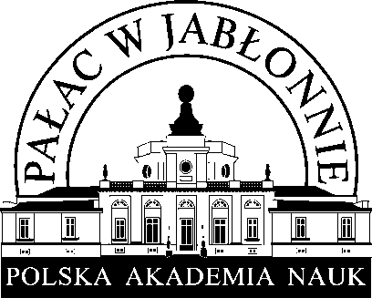

Polska Akademia Nauk
Dom Zjazdów i Konferencji w Jabłonnie

serdecznie zaprasza na koncert z cyklu

„Pałacowe spotkania z muzyką”,

który odbędzie się 18 grudnia 2016 r. o godz. 13.00

w Pałacu w Jabłonnie ul. Modlińska 105.

Koncert pt. „Andrzej Jagodziński – Chopin i kolędy”

w wykonaniu

Andrzeja Jagodzińskiego (fortepian).

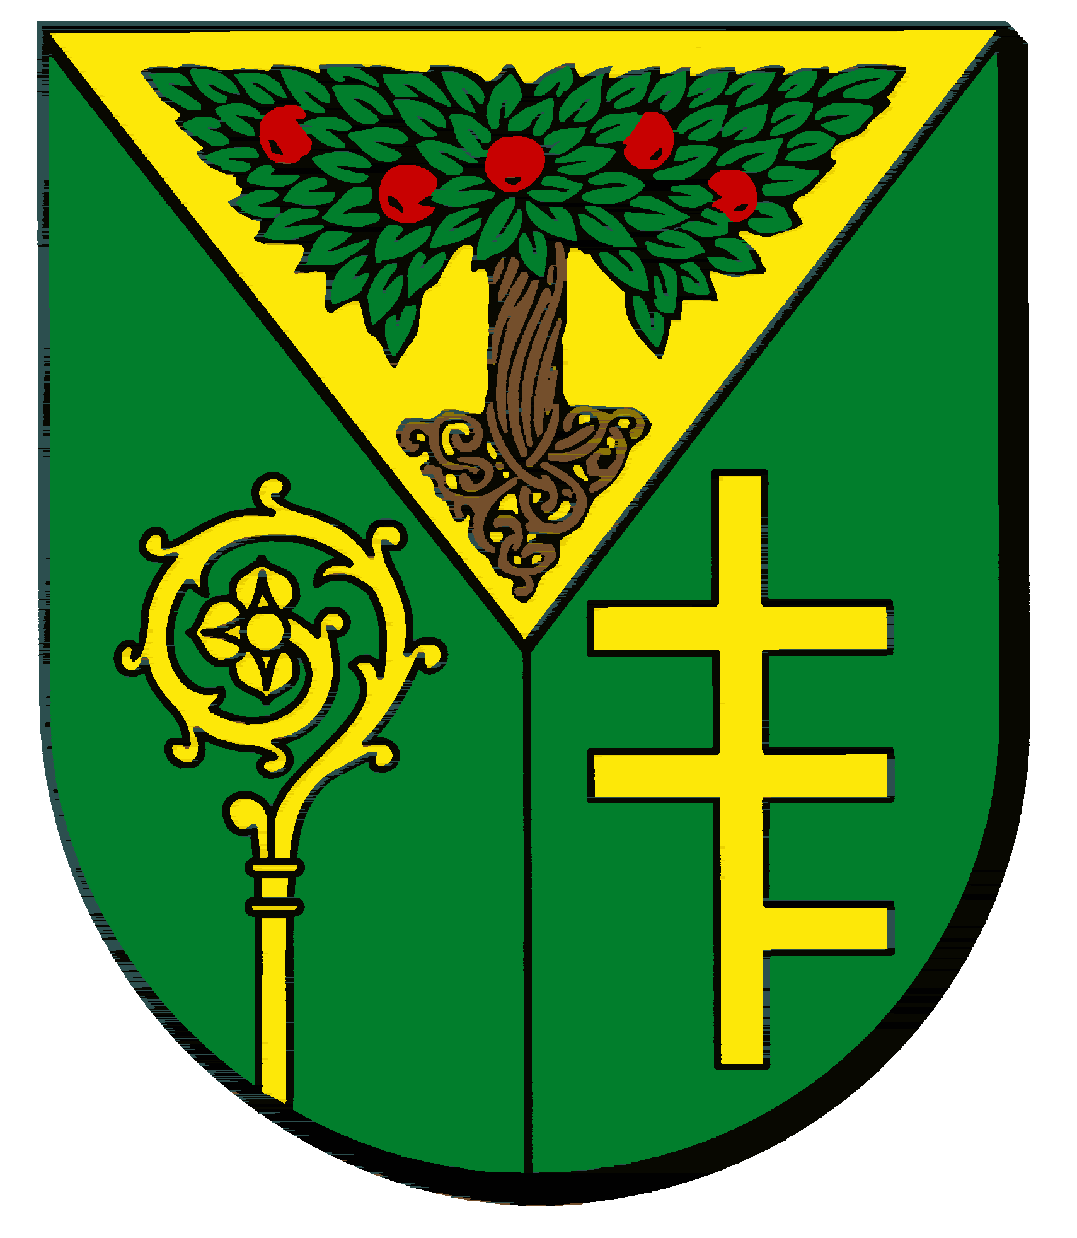
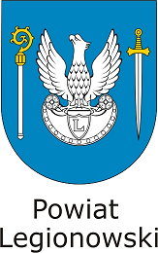

Koncert dofinansowuje Gmina Jabłonna i Powiat Legionowski

Wstęp wolny

Zapraszamy

